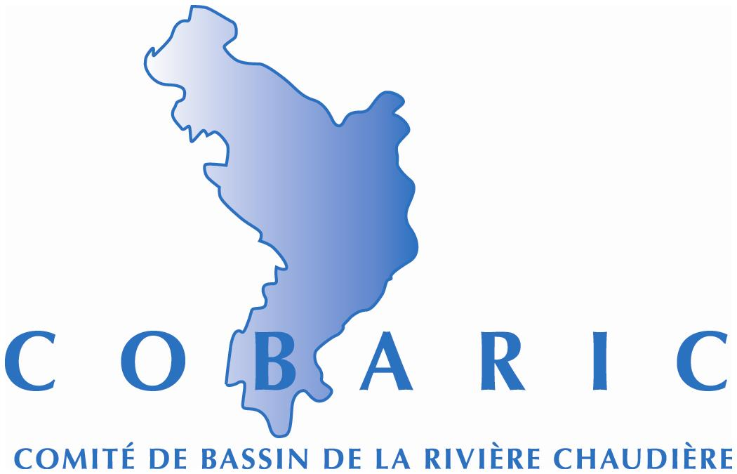

Formulaire de demande à compléter par le demandeur

Mise en œuvre du PDE 2015-2016
(3e édition)

Bassin versant de la rivière Chaudière

Comité de bassin de la rivière Chaudière
Mai 2015

Seuls les projets présentés dans le présent formulaire seront analysés. Aucun document manuscrit ne sera accepté. Aucun document ne peut remplacer le présent formulaire.

Renseignements sur l’organisme demandeur

Organisme

Nom de l’organisme demandeur :
Date de fondation :
Statut :
NEQ : Numéro d’entreprises du Québec (anciennement CIDREQ) :
Adresse :
Ville :
Code postal :
Téléphone : ( ) -
Télécopieur : ( ) -
Courrier électronique :

Personne responsable du projet

Prénom, nom :
Titre :
Adresse :
Ville :
Code postal :
Téléphone : ( ) -
Télécopieur : ( ) -
Courrier électronique :

Personne autorisée à signer les documents

Prénom, nom :
Titre :
Adresse :
Ville :
Code postal :
Téléphone : ( ) -
Télécopieur : ( ) -
Courrier électronique :

Description de l’organisme demandeur

Mission :

Mandat :

Composition du conseil d’administration et de la permanence :

Nombre de membres :

Autres renseignements pertinents sur l’organisme :

Description du projet

Titre :

Localisation du projet
Région administrative :
Nom du lac ou de la rivière :
MRC :
Municipalité(s) :

Objectifs visés par le projet :

Description du bassin versant du lac ou du cours d’eau :

Problématique du lac ou du cours d’eau visé :

Interventions ou aménagements projetés, le cas échéant :

Activités de sensibilisation ou de communication prévues, le cas échéant :

Partenaires impliqués ou prévus (veuillez joindre une copie des lettres de collaboration et de contribution financière, le cas échéant) :

Interventions déjà réalisées pour ce lac ou ce cours d’eau, le cas échéant :

Échéancier et étapes de réalisation

Dans le Tableau 1, inscrivez les activités principales prévues dans le cadre de votre projet et marquez d’un x le (les) mois au cours du (des)quel(s) leur réalisation est prévue. Le tableau doit comprendre toutes les activités prévues, y compris les activités financées par les partenaires. Au besoin, ajoutez des lignes.

Tableau 1 : Échéancier et étapes de réalisations

Activités principales | Octobre 2015 | Novembre 2015 | Décembre 2015 | Janvier 2016 | Février 2016 | Mars 2016 | Avril 2016 | Mai 2016 | Juin 2016 | Juillet 2016 | Août 2016 | Septembre 2016 | Octobre 2016 | Novembre 2016 | Décembre 2016

Budget

Dans le Tableau 2, présentez les dépenses prévues sous chacune des trois catégories et donnez des détails en suivant les exemples. Calculez ensuite le coût total de chaque dépense, le sous-total des dépenses par catégorie et le grand total des dépenses. Au besoin, ajoutez des lignes.

Tableau 2 : Dépenses prévues

Ressources humaines | Taux horaire | Nombre d’heures | Coût total
Ex : Chargé de projet | 22 | 150 | 3 300 $
 |  |  | $
 |  |  | $
 |  |  | $
 |  |  | $
 |  |  | $
 |  |  | $
Sous-total |  |  | $
Équipement, matériel et fournitures | Nombre d’unités | Coût moyen par unité | Coût total
Ex : Achat d’arbustes | 100 | 5 $ | 500 $
 |  | $ | $
 |  | $ | $
 |  | $ | $
 |  | $ | $
 |  | $ | $
 |  | $ | $
 |  | $ | $
Sous-total |  |  | $
Autres dépenses | Nombre d’unités | Coût moyen par unité | Coût total
Ex : Frais de déplacement (unités en km) | 50 | 0,40 $ | 20 $
 |  | $ | $
 |  | $ | $
 |  | $ | $
 |  | $ | $
 |  | $ | $
 |  | $ | $
Sous-total |  |  | $
Grand total des dépenses |  |  | $

Dans le Tableau 3, indiquez les revenus du projet provenant du promoteur et de chaque partenaire. Donnez une description de leur utilisation en suivant l’exemple. Précisez pour le promoteur ou les partenaires si la contribution est confirmée ou non. Inscrivez ensuite la somme en espèces et/ou la valeur de la contribution en nature. Calculez enfin le total de la contribution de chacun des partenaires et du promoteur (totaux linéaires). Finalement, calculez les revenus totaux en espèces et en nature du projet (totaux verticaux). Le total du Tableau 3 (revenus du projet) doit correspondre aux dépenses totales du Tableau 2 (dépenses du projet). Au besoin, ajoutez des lignes.

Tableau 3 : Revenus du projet

Nom du partenaire/promoteur | Description de la contribution | Contribution confirmée (oui ou non) | Montant de la contribution (confirmée ou non)
 |  |  | En espèces | En nature* | Total
Ex : municipalité x | Salaire du stagiaire et temps d'un employé municipal sur le terrain (10 h à 25 $/ h) | oui | 1 000 $ | 250 $ | 1 250 $
COBARIC |  | non | $ | $ | $
Promoteur |  |  | $ | $ | $
 |  |  | $ | $ | $
 |  |  | $ | $ | $
 |  |  | $ | $ | $
 |  |  | $ | $ | $
 |  |  | $ | $ | $
 |  |  | $ | $ | $
Revenus totaux |  |  | $ | $ | $

* Les dépenses en nature correspondent à la valeur marchande de biens ou de services fournis gratuitement par les partenaires et qui contribueront à la réalisation du projet. Elles peuvent inclure du temps de personnel salarié ou de bénévoles (équivalent du salaire et des charges sociales), des équipements prêtés, des déplacements assumés par les partenaires, etc.

Renseignements additionnels et/ou Commentaires

Déclaration

Je déclare, en tant que représentant dûment mandaté, que les renseignements fournis et les documents annexés sont complets et véridiques en tous points.

Nom du signataire :

Signature : __________________________________

Titre :

Date :

Documents requis joints à la présente demande

Pour que votre demande soit admissible, les documents suivants sont requis. Veuillez cocher dans le tableau suivant et vous assurer de joindre chacun des documents.

Joints
Résolution du conseil d’administration autorisant le dépôt de la demande et désignant un signataire.
Lettres de collaboration et de contributions financières des partenaires.

Dépôt des projets

Le formulaire, les documents requis et les annexes devront être envoyés au COBARIC à l’attention de Mme Françoise Auger, chargée de projets et du PDE, à l’adresse postale 700, rue Notre-Dame Nord, suite D, Sainte-Marie, Québec, G6E 2K9 ou par courriel à projets@cobaric.qc.ca au plus tard vendredi le 2 août 2015 à minuit, le sceau de la poste ou la date et l’heure de l’envoi du courriel en faisant foi. Lors de l’évaluation des projets, le COBARIC pourra exiger le dépôt de tout autre document jugé nécessaire à leur analyse.

Source et information :
Françoise Auger, chargée de projets et du PDE
Courriel : projets@cobaric.qc.ca
Téléphone : 418 389-0476

